全普通话水平测试考试报名登录路径说明

1.在校本、专科生登录我校校园网主页（http://www.njutcm.edu.cn），点击网页下方的“校园门户”按钮：
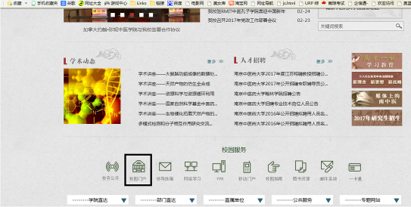

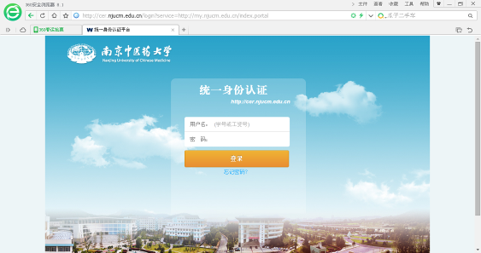
初始密码是身份证号码的第9到17位（共9位）或者是“NZY后跟学号”

2.进入系统后打开如下页面：
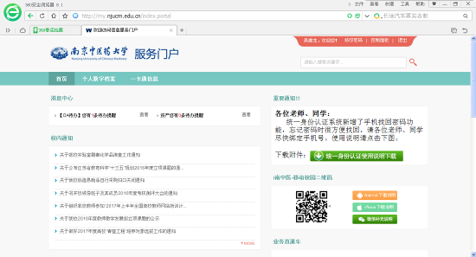
3.点击页面右上方的“修改密码”按钮，弹出如下页面，务必正确完善个人基本信息，以确保报名成功并防止密码忘记时可以通过手机短信或填写的邮箱自行找回。
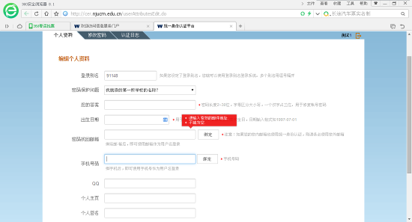
4. 完善基本信息后在主页右侧的业务直通车里点击“教务系统”进入“教务管理系统”，点击“考试报名”，选择报考语言级别点击“增加”即可。
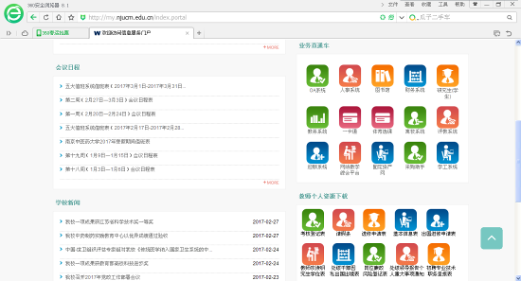
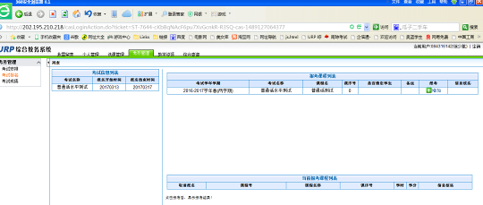
5.重要说明：
（1）为了保证顺利报名成功，请同学们务必完善个人基本信息，务必在不同的时间段再次登录报名系统查看是否报名成功，报名成功后无需上传照片。
（2）如果曾经修改过个人门户密码，为更改后的密码。如果忘记密码可以点击登录页面的忘记密码链接，通过手机短信或曾经填写的个人邮箱找回密码。如果不能自行找回可以持本人有效证件到图书馆133进行修改，修改密码时间为工作日上午9点到下午5点。门户网站咨询电话：85811936；教务系统咨询电话：85811015。

